國 中 部 教 師 節 獻 花 活 動『師恩99、天長地久』 照 片 集 錦（99.09.24.）
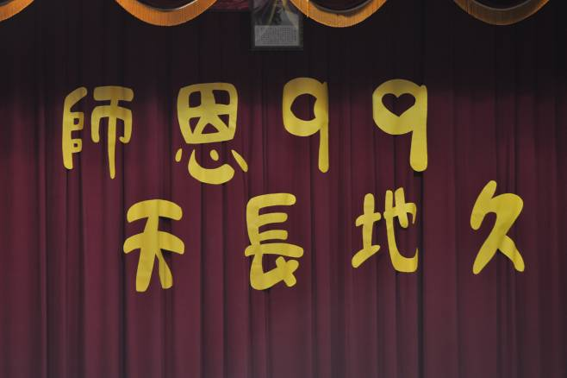 |  | 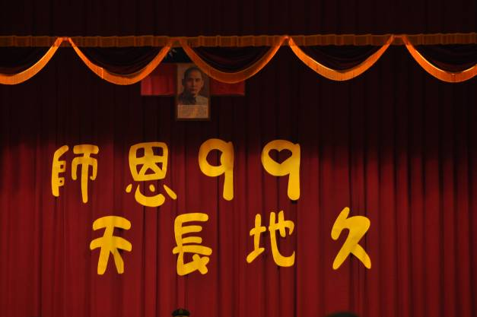
照片1：活動會場 |  | 照片2：活動會場
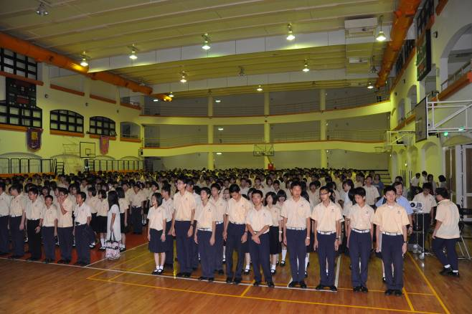 |  | 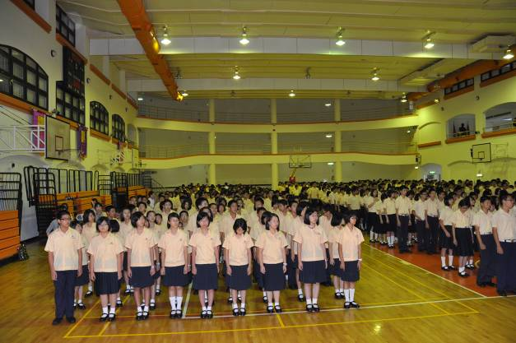
照片3：活動會場 |  | 照片4：活動會場
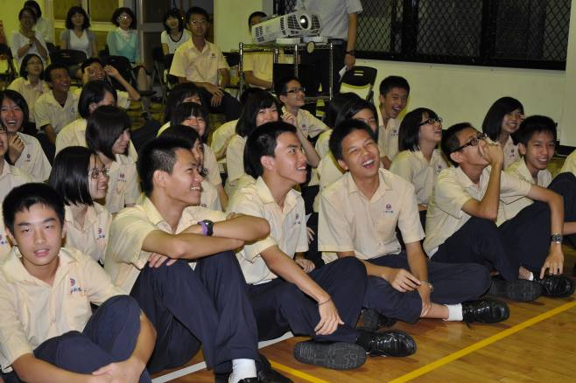 |  | 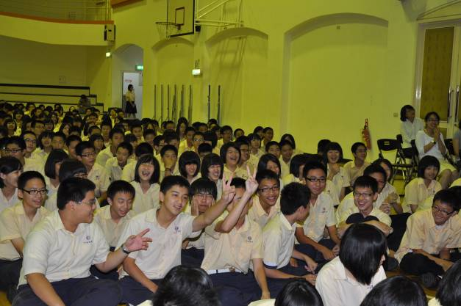
照片5：活動會場 |  | 照片6：活動會場
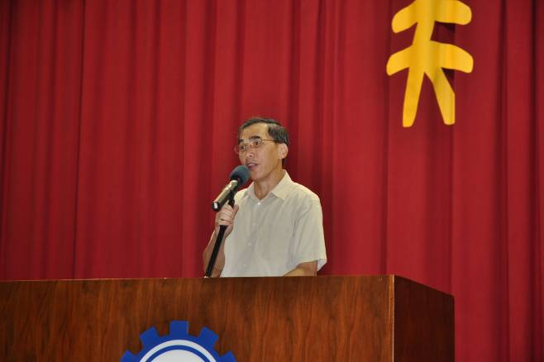 |  | 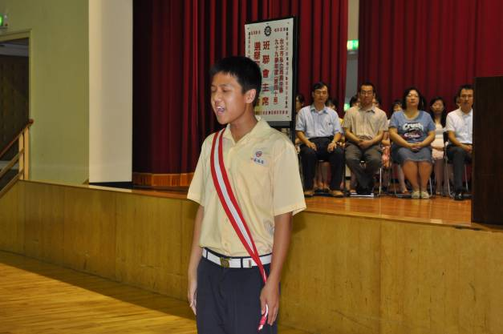
照片7：朱校長致詞 |  | 照片8：整隊學生
國 中 部 教 師 節 獻 花 活 動『師恩99、天長地久』 照 片 集 錦（99.09.24.）
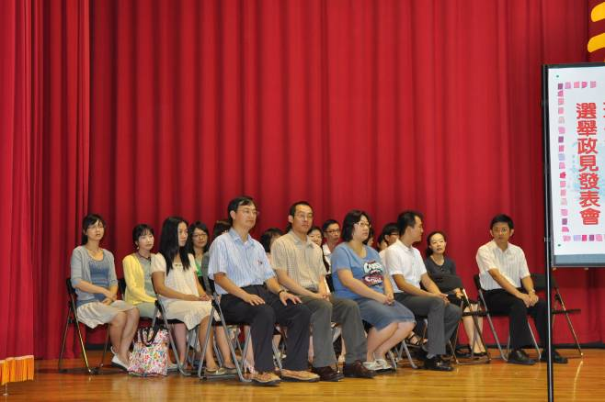 |  | 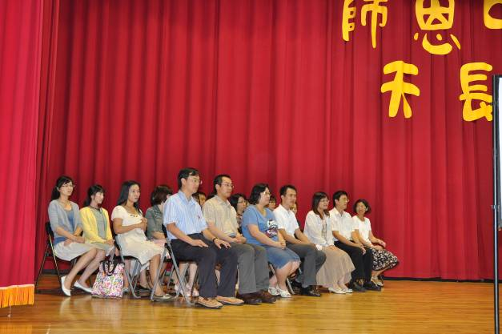
照片9： |  | 照片10：
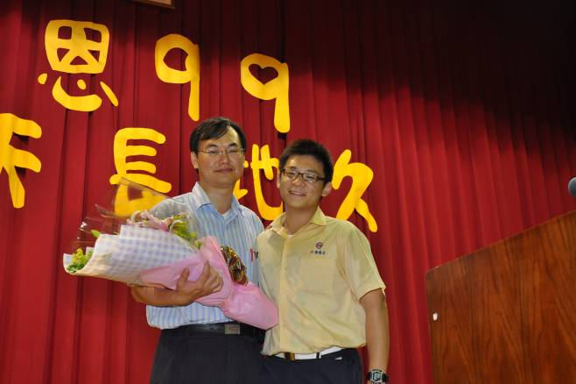 |  | 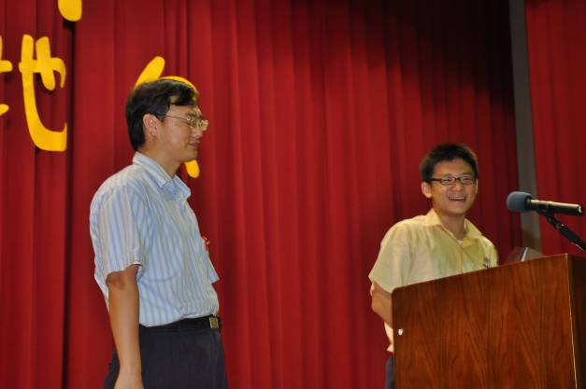
照片11： 許勝育老師（九忠）接受獻花 |  | 照片12：許勝育老師（九忠）接受獻花
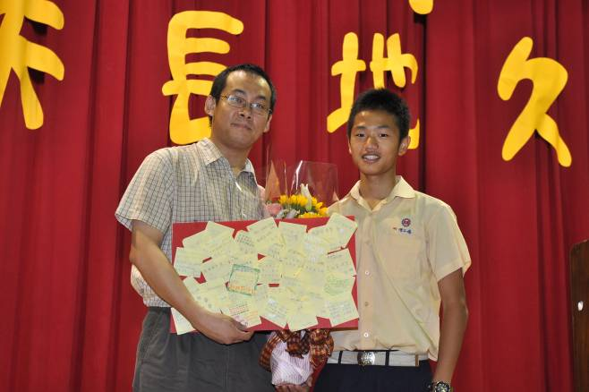 |  | 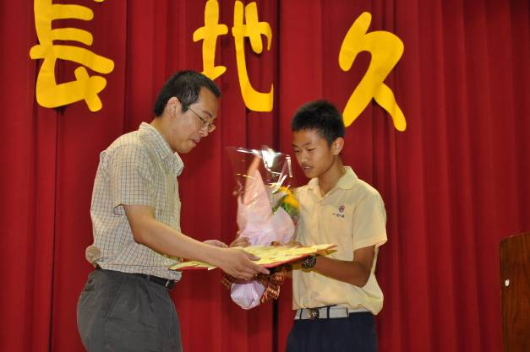
照片13：高銘宏老師（九孝）接受獻花 |  | 照片14：高銘宏老師（九孝）接受獻花
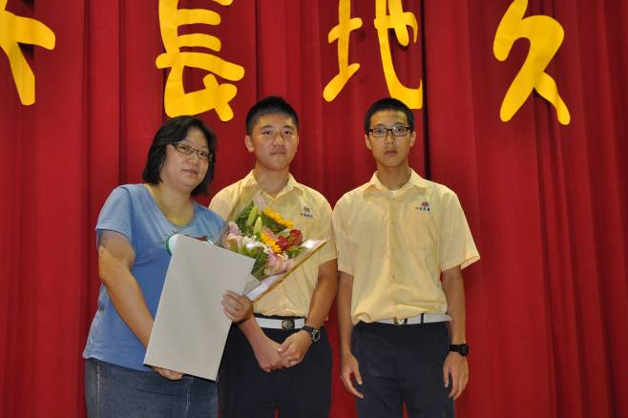 |  | 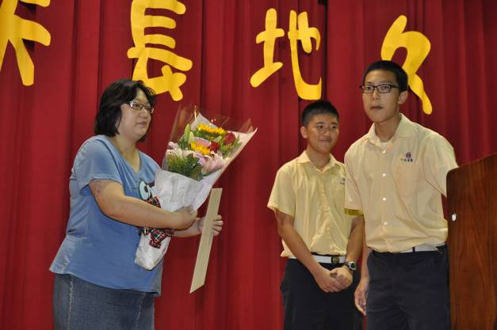
照片15：王正玟老師（九仁）接受獻花 |  | 照片16：王正玟老師（九仁）接受獻花
國 中 部 教 師 節 獻 花 活 動『師恩99、天長地久』 照 片 集 錦（99.09.24.）
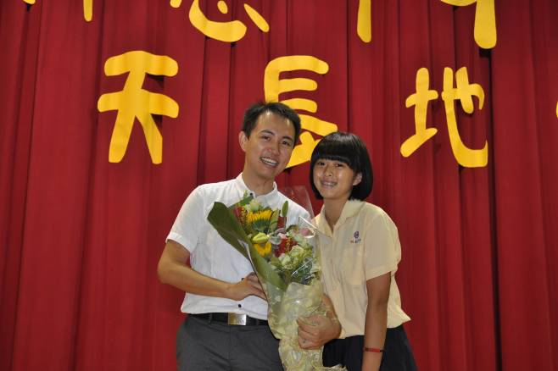 |  | 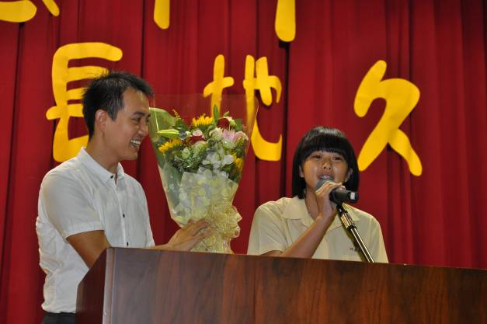
照片17：蕭友為老師（九愛）接受獻花 |  | 照片18：蕭友為老師（九愛）接受獻花
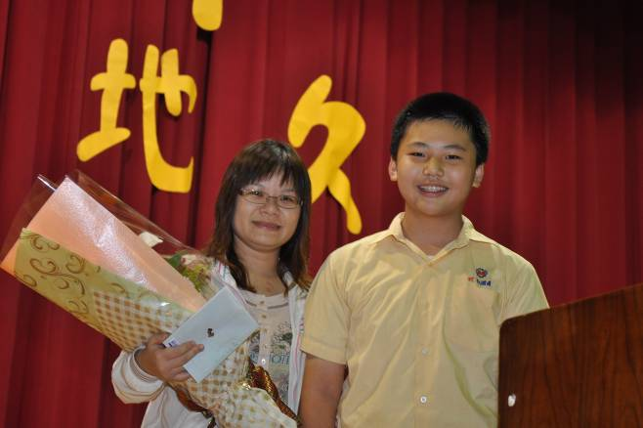 |  | 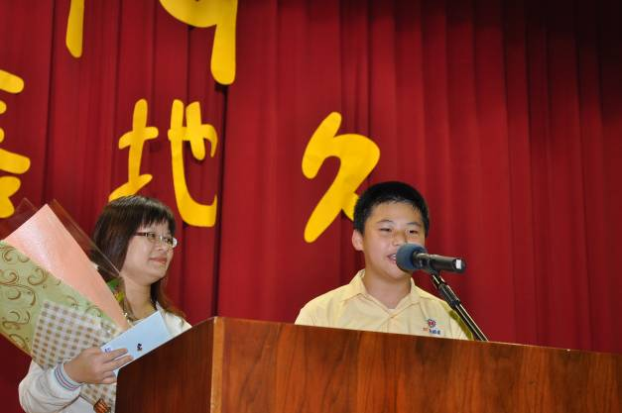
照片19：翁子雯老師（九信）接受獻花 |  | 照片20：翁子雯老師（九信）接受獻花
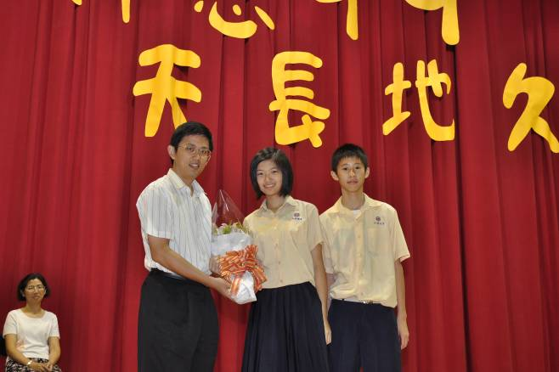 |  | 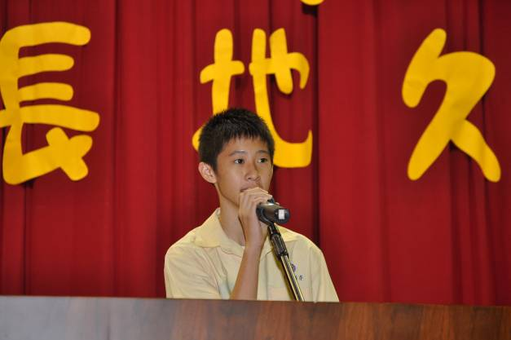
照片21：朱哲民老師（九義）接受獻花 |  | 照片22：朱哲民老師（九義）接受獻花
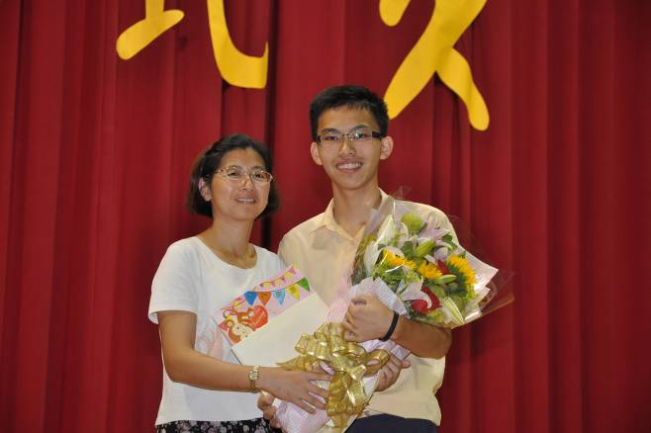 |  | 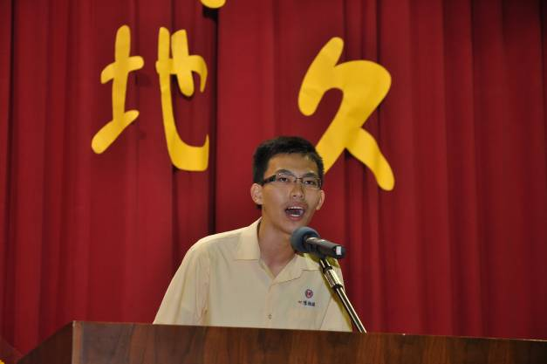
照片23：許曼婷老師（九和）接受獻花 |  | 照片24：許曼婷老師（九和）接受獻花
國 中 部 教 師 節 獻 花 活 動『師恩99、天長地久』 照 片 集 錦（99.09.24.）
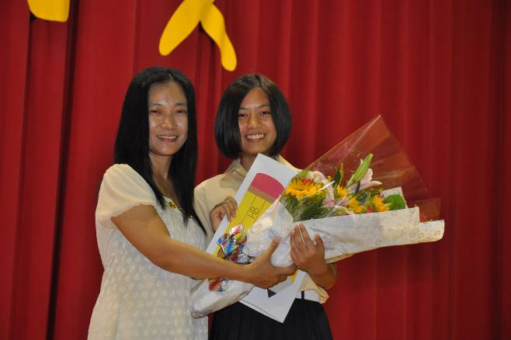 |  | 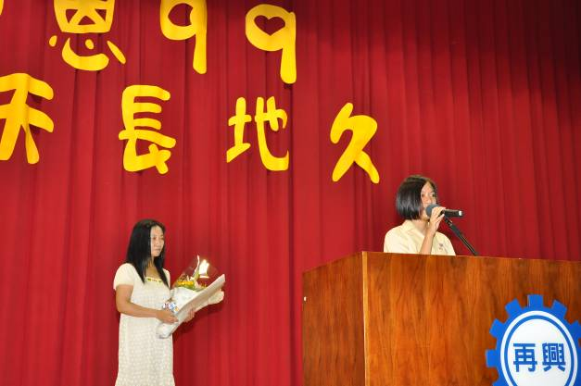
照片25：盧秋杏老師（八忠）接受獻花 |  | 照片26：盧秋杏老師（八忠）接受獻花
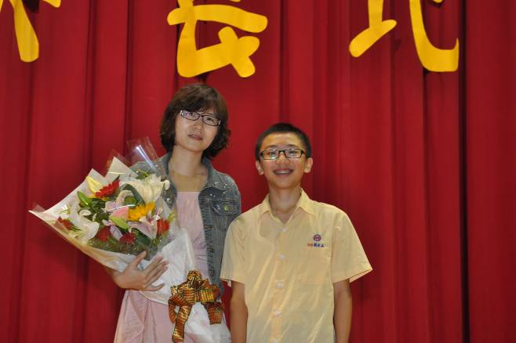 |  | 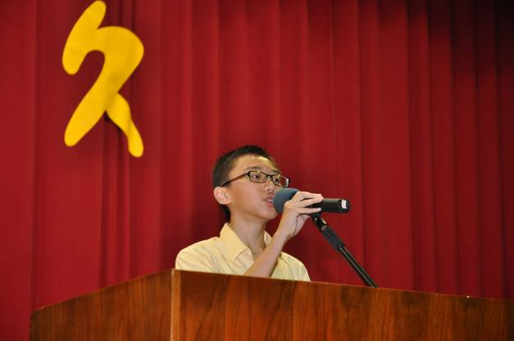
照片27：林雅馨老師（八孝）接受獻花 |  | 照片28：林雅馨老師（八孝）接受獻花
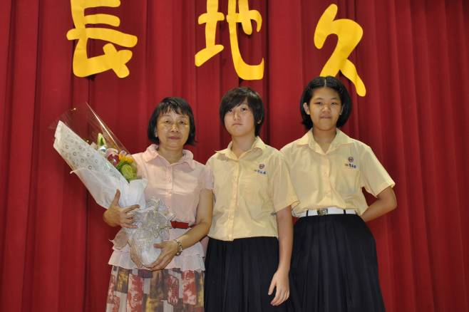 |  | 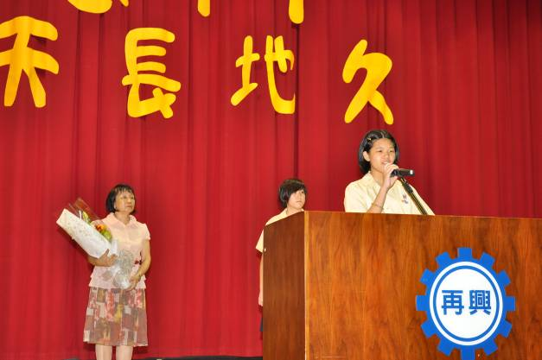
照片29：唐愛玲老師（八仁）接受獻花 |  | 照片30： 唐愛玲老師（八仁）接受獻花
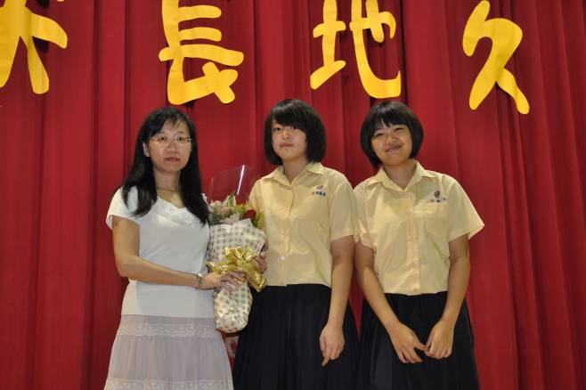 |  | 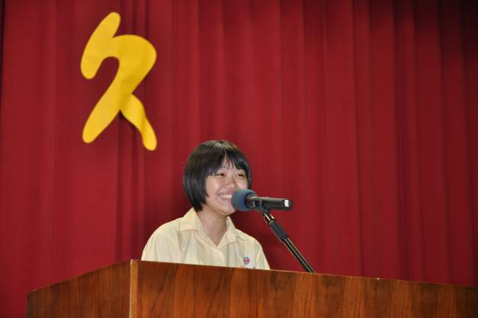
照片31：劉學燕老師（八愛）接受獻花 |  | 照片32：劉學燕老師（八愛）接受獻花
國 中 部 教 師 節 獻 花 活 動『師恩99、天長地久』 照 片 集 錦（99.09.24.）
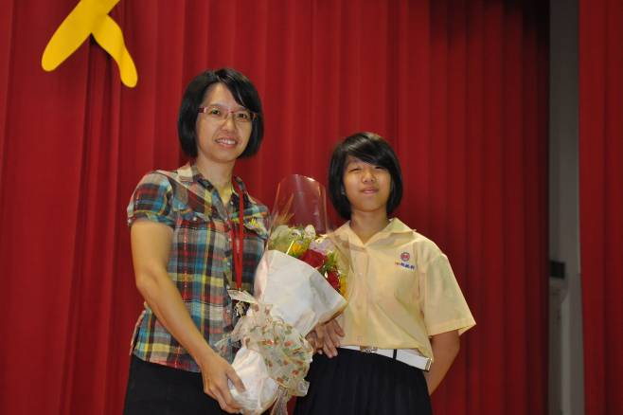 |  | 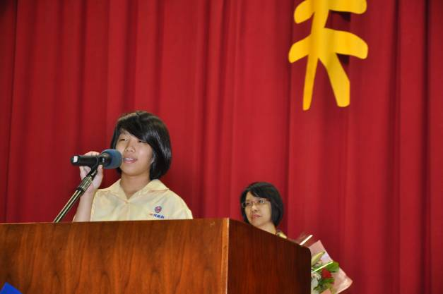
照片33：黃碧珍老師（八信）接受獻花 |  | 照片34：黃碧珍老師（八信）接受獻花
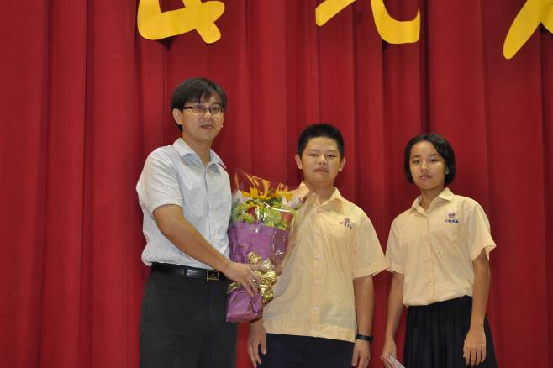 |  | 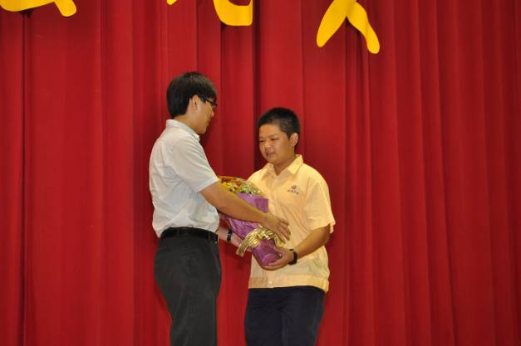
照片35：羅弘志老師（八義）接受獻花 |  | 照片36：羅弘志老師（八義）接受獻花
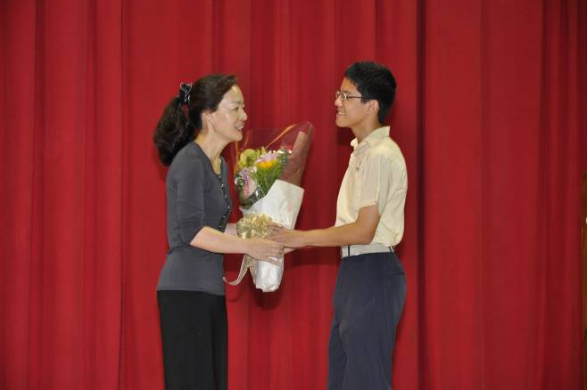 |  | 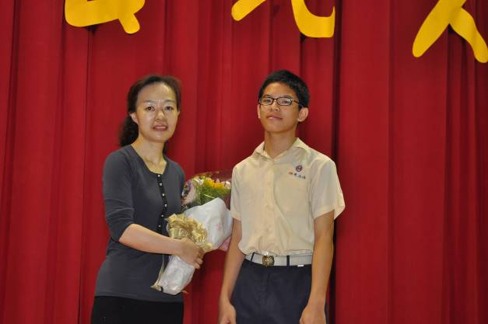
照片37：金璇惠老師（八和）接受獻花 |  | 照片38： 金璇惠老師（八和）接受獻花
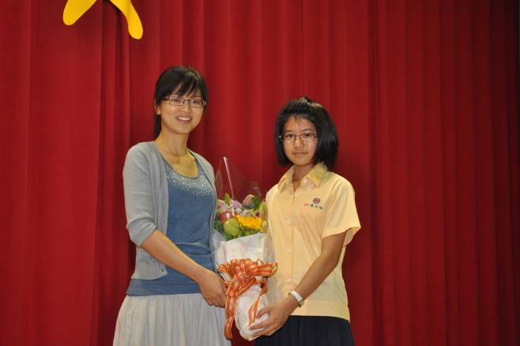 |  | 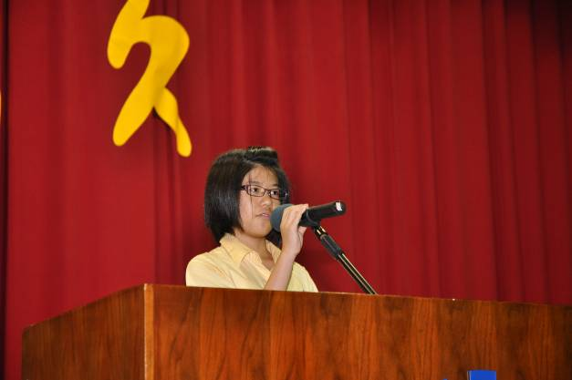
照片39：李佳樺老師（七忠）接受獻花 |  | 照片40：李佳樺老師（七忠）接受獻花
國 中 部 教 師 節 獻 花 活 動『師恩99、天長地久』 照 片 集 錦（99.09.24.）
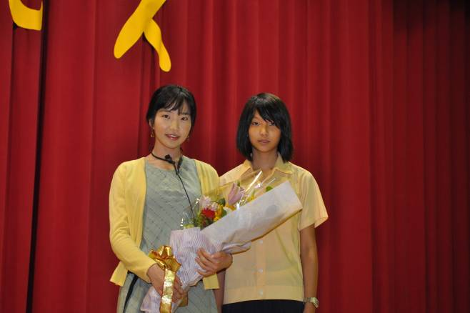 |  | 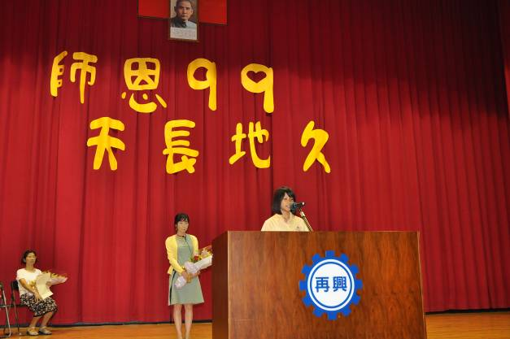
照片41：黃翊欣老師（七孝）接受獻花 |  | 照片42：黃翊欣老師（七孝）接受獻花
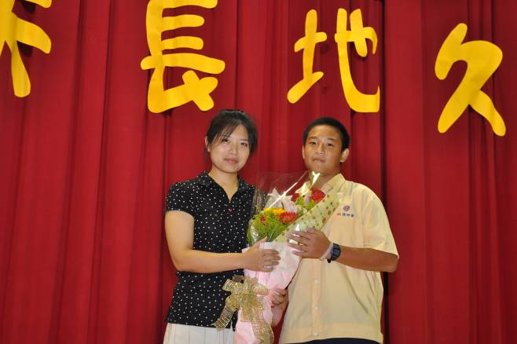 |  | 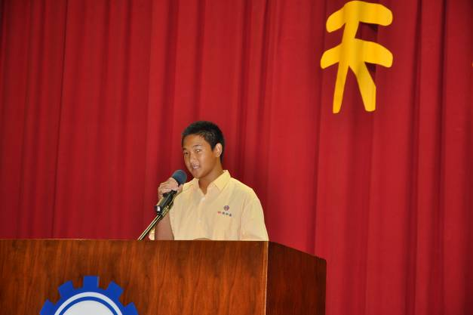
照片43：胡雅琪老師（七仁）接受獻花 |  | 照片44：胡雅琪老師（七仁）接受獻花
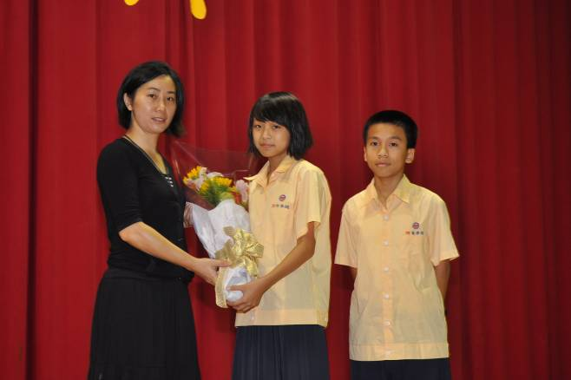 |  | 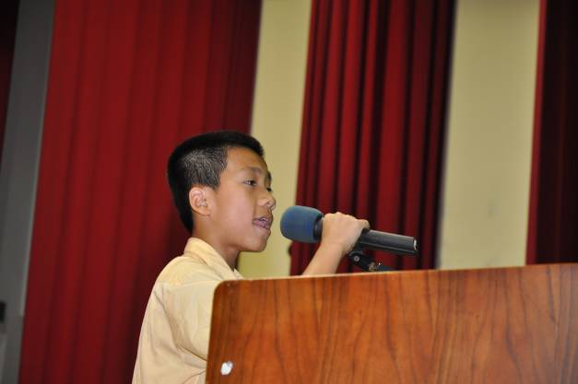
照片45：高宏旻老師（七愛）接受獻花 |  | 照片46：高宏旻老師（七愛）接受獻花
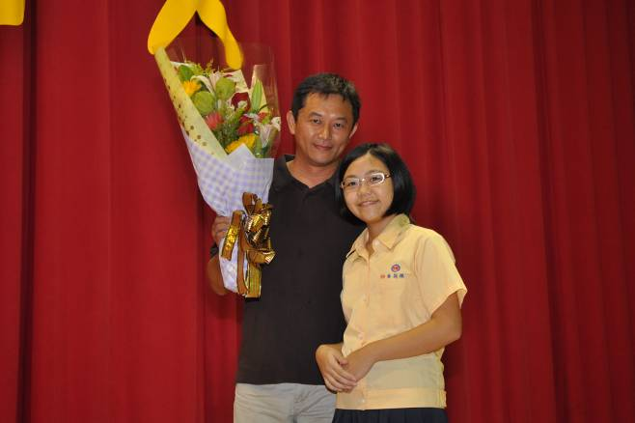 |  | 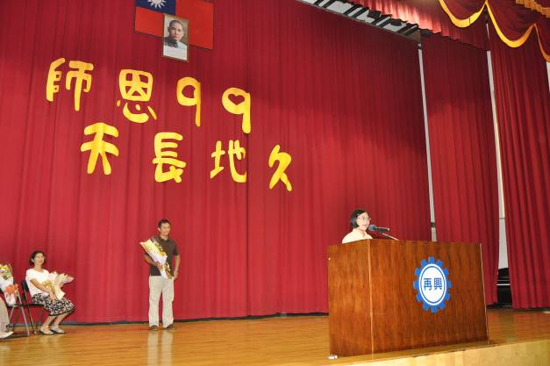
照片47：宿金璽老師（七信）接受獻花 |  | 照片48：宿金璽老師（七信）接受獻花
國 中 部 教 師 節 獻 花 活 動『師恩99、天長地久』 照 片 集 錦（99.09.24.）
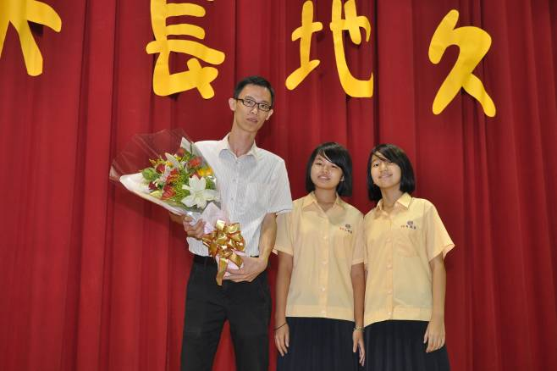 |  | 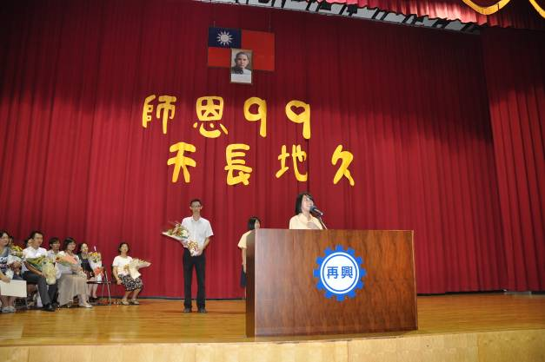
照片49：陳大偉老師（七義）接受獻花 |  | 照片50：陳大偉老師（七義）接受獻花
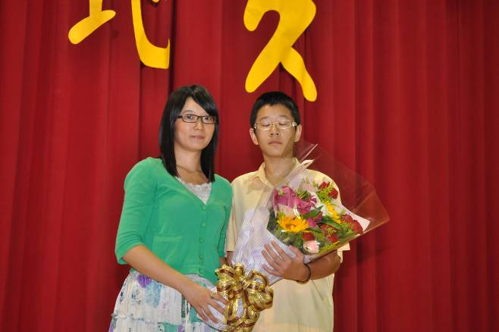 |  | 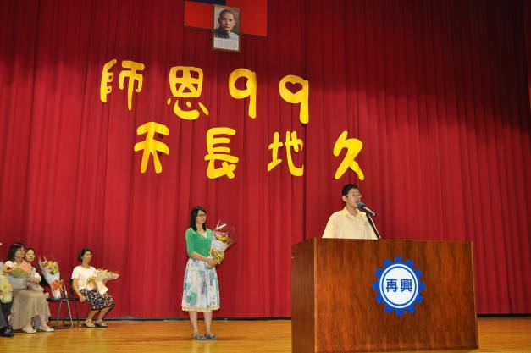
照片51：劉翰瑜老師（七和）接受獻花 |  | 照片52：劉翰瑜老師（七和）接受獻花
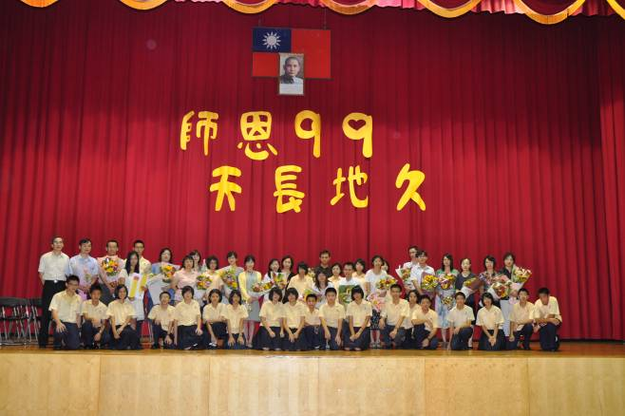 |  | 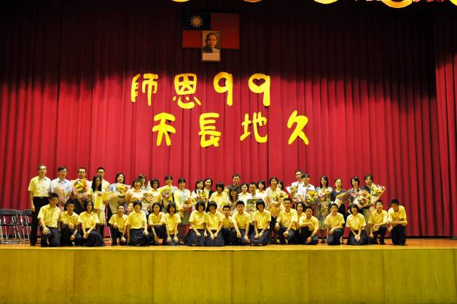
照片53：全體合照 |  | 照片54：全體合照
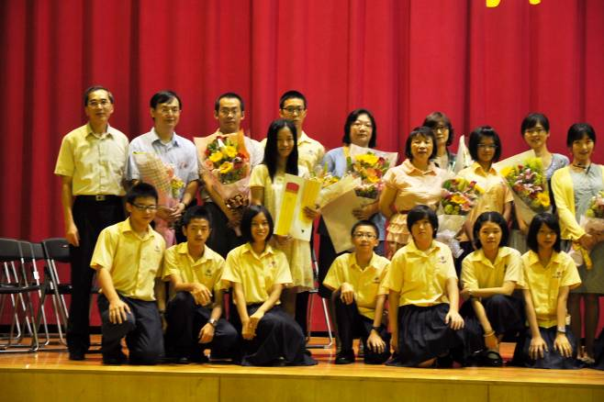 |  | 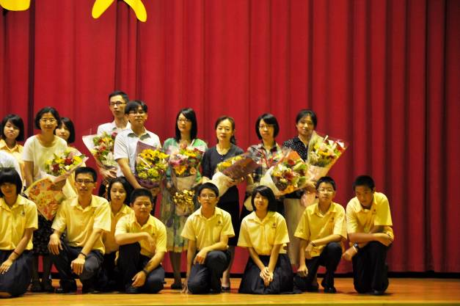
照片55：全體合照 |  | 照片56：全體合照
國 中 部 教 師 節 獻 花 活 動『師恩99、天長地久』 照 片 集 錦（99.09.24.）
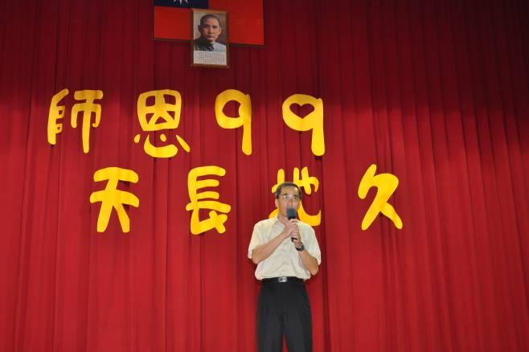 |  | 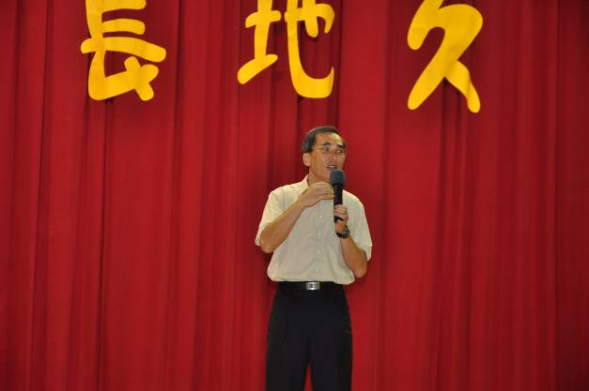
照片57：朱校長致詞 |  | 照片58：朱校長致詞
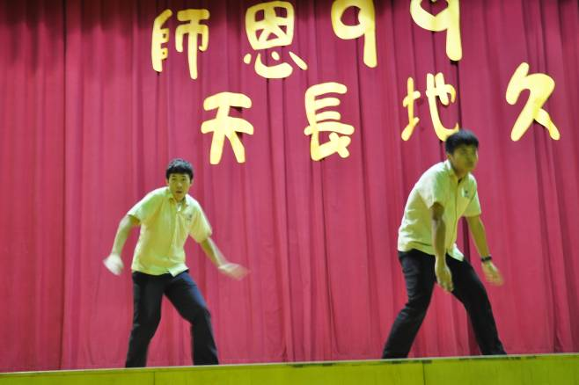 |  | 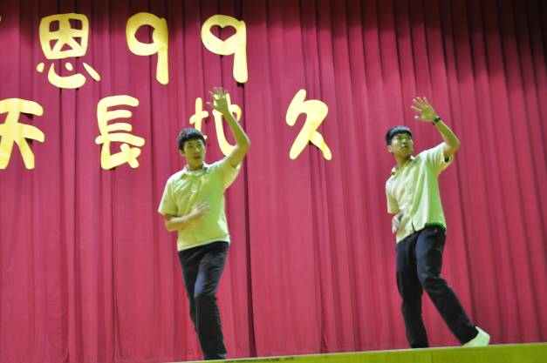
照片59：郎偉忠（三勇）、方欣偉（三勤）舞蹈表演 |  | 照片60：郎偉忠（三勇）、方欣偉（三勤）舞蹈表演
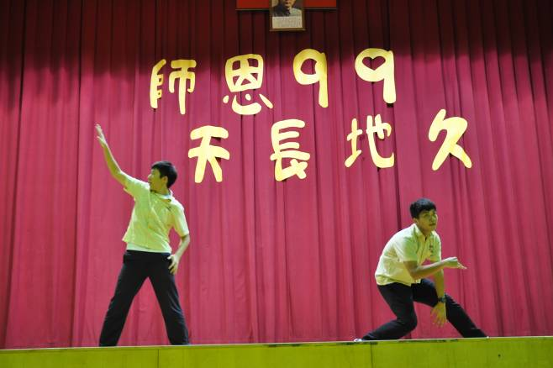 |  | 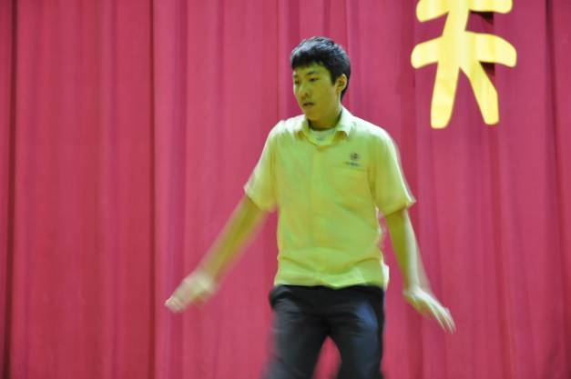
照片61：郎偉忠（三勇）、方欣偉（三勤）舞蹈表演 |  | 照片62：郎偉忠（三勇）、方欣偉（三勤）舞蹈表演
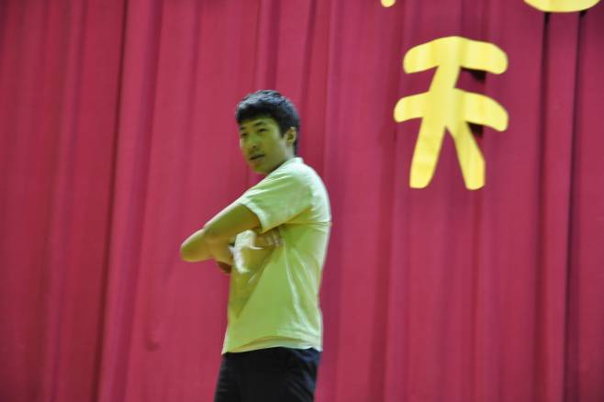 |  | 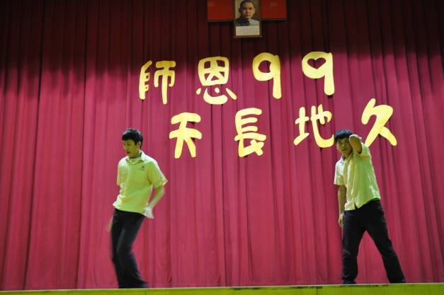
照片63：郎偉忠（三勇）、方欣偉（三勤）舞蹈表演 |  | 照片64：郎偉忠（三勇）、方欣偉（三勤）舞蹈表演

